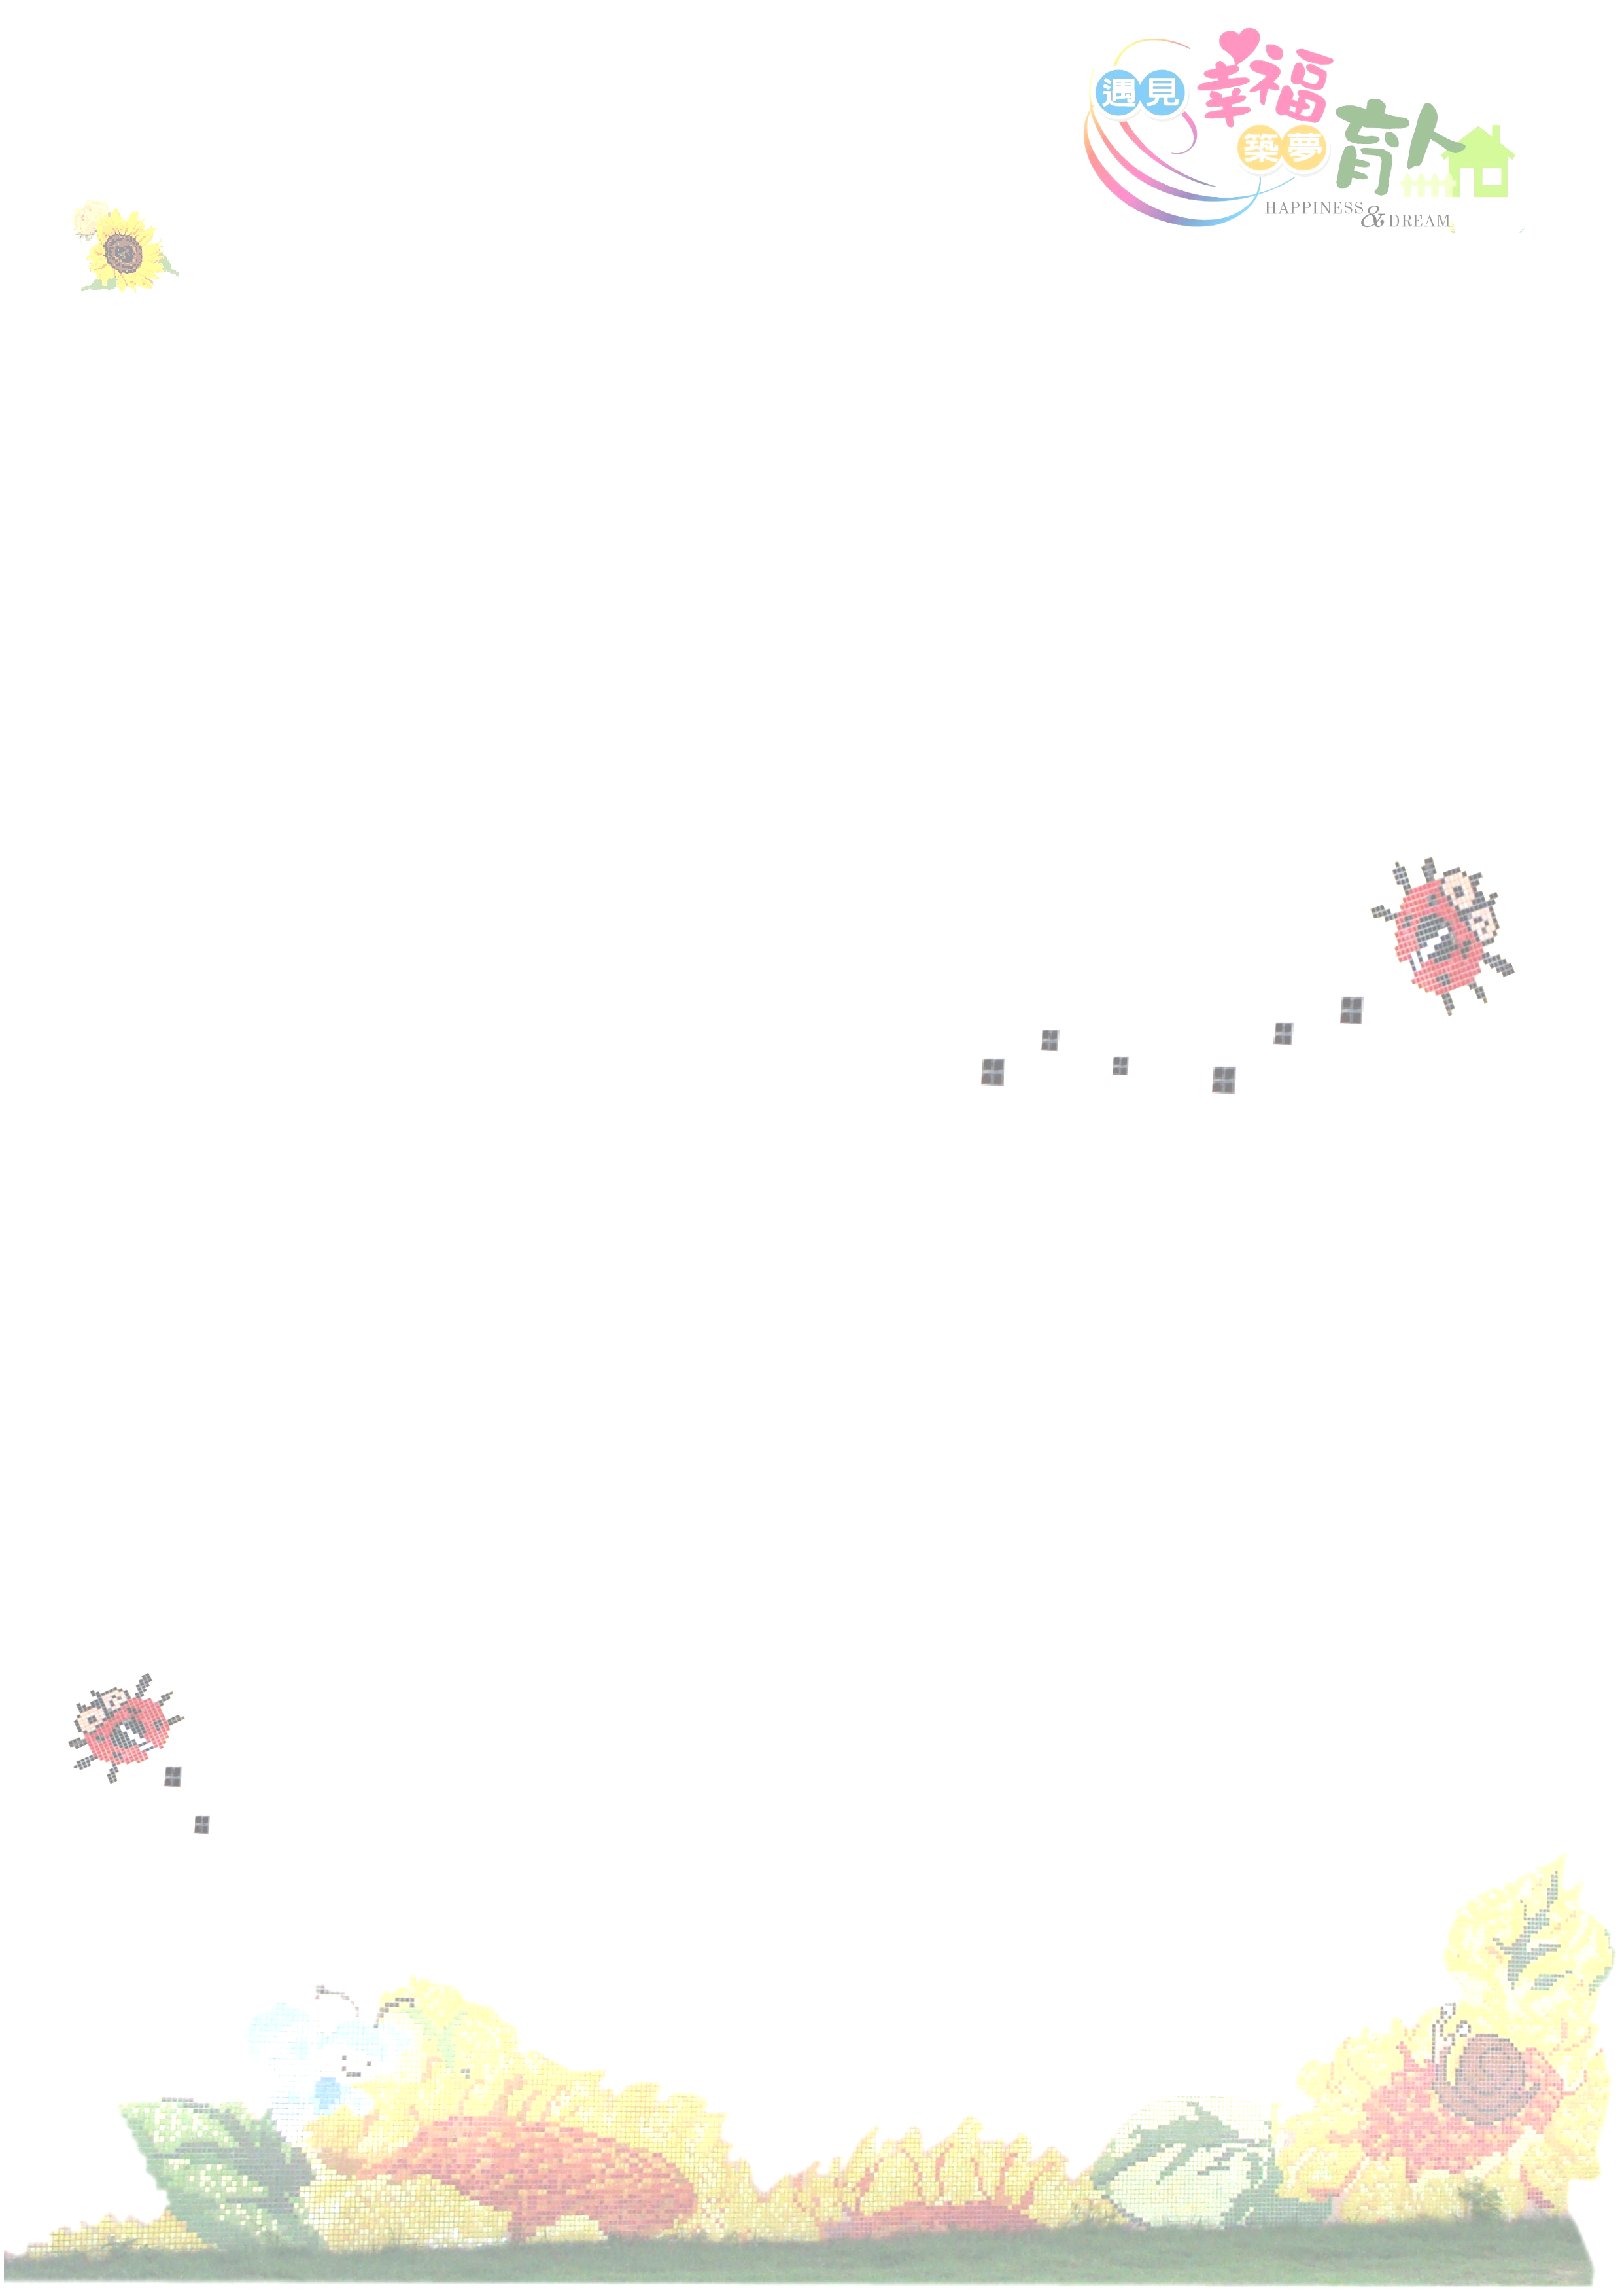
[品德小故事] 那是誰家的孩子
- 感恩(高年級)
- (摘錄自http://tw.myblog.yahoo.com/joejoejoe1028/archive?l=f&id=83)

那天，凌晨二點了，無情的雨伴隨著刺骨的風，毫不留情的向我襲來。下意識地，我將雨傘拉得更低，希望能多少阻擋些雨水，滲進我那已濕透了的鞋裏，偶然低頭，卻看見一個小孩子正瑟縮在那7-11的牆角邊，溫暖的燈光照在他那削瘦的臉龐，彷彿那盞燈光便是他唯一的太陽，應該只是個國小學生吧，我想。
彎下身去，我試著詢問，他在這裏的原因，只見他那削瘦的臉龐浮起了令我不解的恐懼與害怕，也許把我當成壞人了吧。我試著這麼解釋，一連串地問了他姓名住宿電話，以及為何在這裏的問題，只見他原本瑟縮的身體繃的更緊了，無奈之下只好找警察先生出面解決，掛上了電話我猛一回頭，剎那間，我似乎看見了我的好友阿霖，好像好久沒和他聯絡了，突然好想他，可惜當初沒有留下他的聯絡方式。
他，一個出生在單親家庭，自幼跟隨著父親卻又不被父親疼愛，一切只能靠自己的孩子，可是他卻是個堅強的男人，我很佩服他的。 不知何時，警察先生已經到來了，看著他被警察先生緩緩的帶上車，心裏正默默的為他祈禱，希望他能像阿霖一樣的堅強，衷心的祝福他，有幸福的將來，也祝福我永遠真心關懷別人，奉獻我的大愛，因為這樣的人生才是真正正確的人生。

那是誰家的孩子 獨自躲在牆角哭泣
向過路的人們乞求著一點施捨與關心
在他們的內心裏 充滿了不安與委屈
在現實的生活裏 他們需要的 是你

那是誰家的孩子 在深夜的路口徘徊
所有的人們都已入睡 為何他還不願肯離去
他們沒有幸福的家庭 他們只有孤單的背影
他們沒有要好的朋友 他們只有冷漠的表情
他們沒有快樂的童年 更沒有成長的喜悅
在他們的內心裏 所有的過去都是痛苦的回憶

他們需要的是 你我付出的關心 他們不要的是 你我對他的憐憫
他們需要的是 一個溫暖的家庭 他們不要的是 太多的岐視與暴力
他們需要的是 接納他們的世界 他們不要的是 擔心害怕和風吹雨淋
能不能就讓我們共同 為這世界 付出你我最真的 關懷的心

